**به نام خدا**

**گزارش کار مقاله منتخب درس سیستم توزیع شده**

عنوان مقاله: Cloud Computing Tools: Inside Views and Analysis

نویسندگان: Soumya Ranjan Jena, Raju Shanmugam, Kavita Saini, Sanjay Kumar دانشگاه Galgotias، هند

**استاد درس: دکتر مریم لطفی**

**نام دانشجو: زینب جعفری**



هدف مقاله:

بررسی دقیق و مقایسه‌ای ابزارهای شبیه‌سازی متن‌باز رایانش ابری شامل:

- CloudSim

- Cloud Analyst

- Cloud Reports

- CloudSched

- Green Cloud

این مقایسه با هدف تحلیل معماری، مدل‌سازی، سنجه‌های عملکرد، مقیاس‌پذیری، مصرف انرژی، و زمان شبیه‌سازی انجام شده است.

چالش‌های پژوهشی اصلی:

1. بررسی معماری ابزارها

2. مدل‌های ارتباطی و مصرف انرژی

3. مقایسه عملکردی

4. تحلیل خروجی شبیه‌سازی

نتایج کلیدی از مقایسه ابزارها:

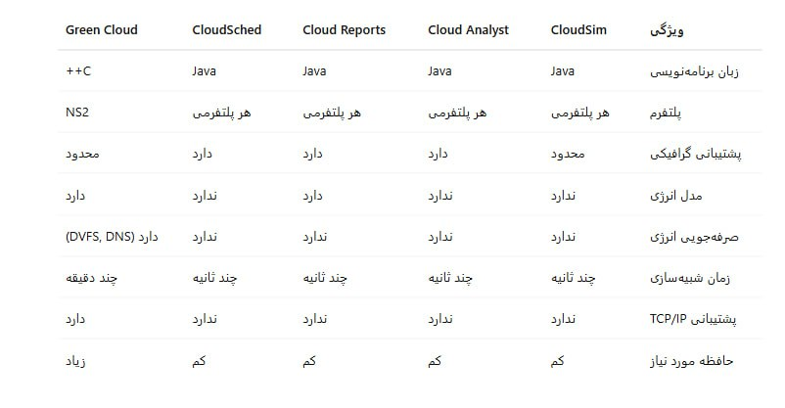

مروری بر معماری ابزارها:

- CloudSim: ساختار سه‌لایه شامل لایه کاربر، لایه CloudSim و موتور شبیه‌ساز.

- Cloud Analyst: گسترش یافته از CloudSim با رابط گرافیکی کاربر و ماژول‌های مانند بارگذاری ماشین مجازی، کنترل مراکز داده و بروکر خدمات.

- Cloud Reports: استفاده از پایگاه داده SQLite و طراحی ماژولار، گزارش‌گیری گرافیکی از مصرف انرژی و بار پردازنده.

- CloudSched: دارای لایه‌های مشخص برای رابط کاربر، لایه زمان‌بندی و منابع ابر. تمرکز بر شبیه‌سازی زمان‌بندی منابع و تخصیص VMها.

- Green Cloud: بر پایه NS2، شبیه‌ساز مصرف انرژی با معماری سه‌لایه دیتاسنتر (Access, Aggregation, Core)، ارزیابی الگوریتم‌های بهره‌وری انرژی.

یافته‌های مهم از فرآیند شبیه‌سازی:

- Cloud Analyst: الگوریتم AMLB بهترین عملکرد را در کاهش زمان پاسخ دارد.

- Cloud Reports: مدل توانی Cubic بهترین عملکرد مصرف انرژی را دارد.

- CloudSched: امکان ارزیابی الگوریتم‌های مختلف زمان‌بندی مانند Round Robin و MBFD.

- Green Cloud: الگوریتم BestDENS از نظر مصرف انرژی بهترین عملکرد را دارد.

نتیجه‌گیری و پیشنهادات آتی:

هیچ‌یک از ابزارهای بررسی‌شده کامل نیستند. هرکدام در بخشی خاص کارآمد هستند. آینده این ابزارها وابسته به توسعه ماژول‌های قابل گسترش، رابط‌های کاربری ساده‌تر و پشتیبانی بیشتر از لایه‌های مختلف رایانش ابری است.